목표는 **웹소켓통신**을 이용해 ESP32에 연결한 외부 LED를 컨트롤하는 것 입니다.

Esp32의 spiffs를 이용해 LED를 컨트롤하는 사이트 ( html5 ) 를 업로드하고 아두이노IDE를 이용해 ESP32의 소켓통신 ,비동기TCP, 웹 서버 라이브러리를 이용해 서버를 작성해 업로드 합니다.

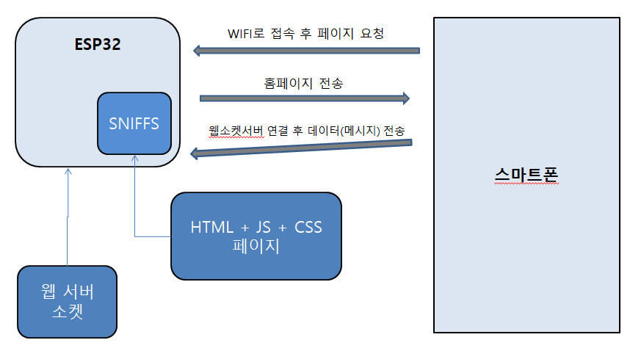

이러한 구성으로 진행 할 예정입니다.

**사용 라이브러리**[https://github.com/me-no-dev/](https://github.com/me-no-dev/ESPAsyncWebServer) 에서 **ESPAsyncWebserver , AsyncTCP** 라이브러리를 사용합니다.

로컬폴드를 ESP32의 SNIFFS에 업로드하기 위해 **Arduino-esp32fs-plugin -> ESP32FS-v01.zip** 를 사용합니다.

사진과 같이 서버코드를 ESP32에 업로드하고 페이지코드는 로컬폴드에서 작성해 SNIFFS로 업로드해서 진행 할 예정입니다.

실습에서 기능상 js 와 css는 필요하지 않을 것 같아 간단하게 LED 컨트롤 하는 페이지만 작성 할 예정입니다.